🎾 Projeto Diretoria Padel

Sistema Inteligente de Gestão de Torneios de Alta Performance
---

1. Visão Geral
O **Diretoria Padel** não é apenas um software de gestão; é uma experiência premium completa para organizadores e atletas. O sistema resolve as dores logísticas de torneios amadores e profissionais através de automação inteligente e design de estado da arte.

2. Diferenciais Competitivos
- • **Design Ultra-Premium:** Interface moderna (Dark Mode/Neon) que eleva o prestígio do evento.
- • **Gestão Omnichannel:** Comunicação via WhatsApp (Evolution API) e Telões simultâneos.
- • **Inteligência Operacional:** Geração automática de duplas balanceadas e chaves de torneio.
- • **Mobile First:** Totalmente gerenciável pelo celular na beira da quadra.
---

3. Jornada do Atleta (Landing Page)
O primeiro contato do atleta é uma Landing Page de alta conversão, focada no "lifestyle" do Padel e na facilidade de inscrição.
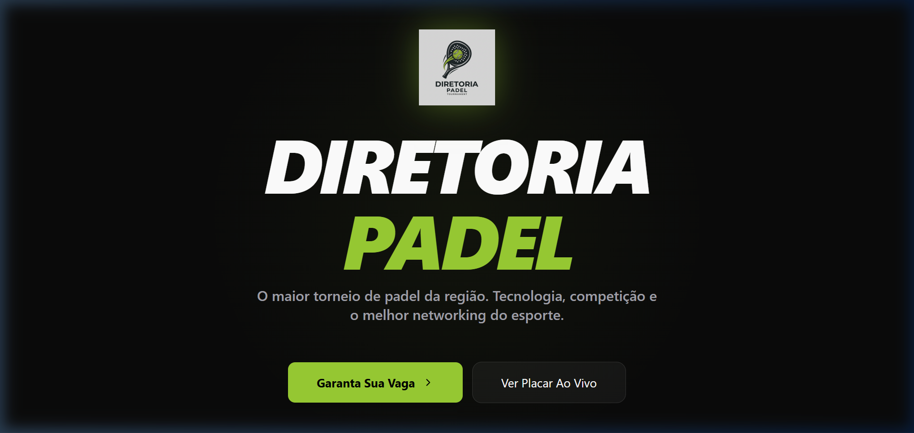
**Recursos:**
- • Inscrição rápida com preferência de lado (Esquerda/Direita).
- • Visualização clara de prêmios e cardápio oficial (Carreteiro do Marcola).
- • Regulamento interativo.
---

4. O Coração do Sistema (Inteligência & Chaves)
Adeus planilhas de Excel. O sistema processa os inscritos e gera toda a estrutura do campeonato em segundos.
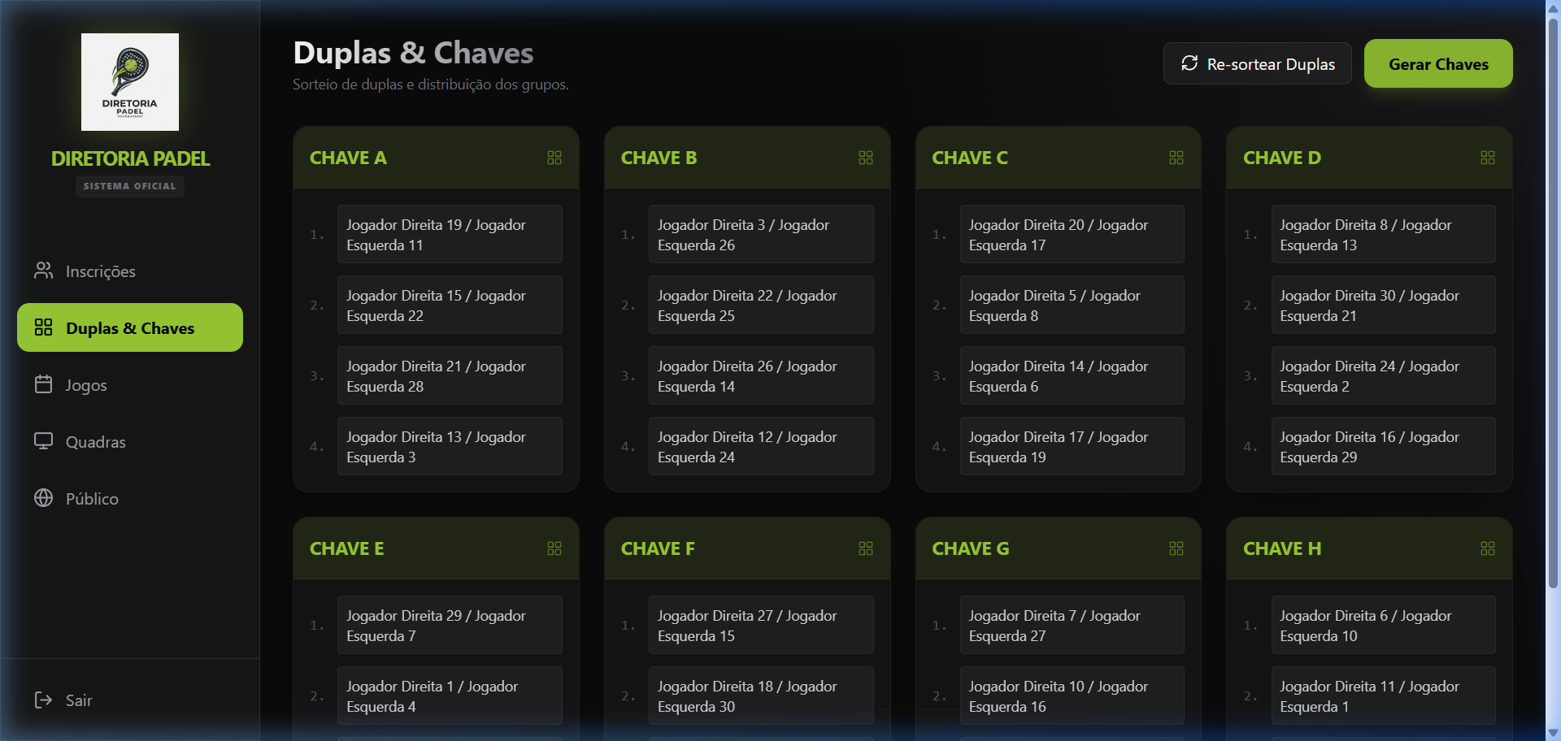
**Recursos:**
- • **Algoritmo de Duplas:** Sorteio automatizado respeitando o lado de preferência dos jogadores.
- • **Criação de Grupos:** Distribuição equilibrada em chaves de 3 ou 4 duplas.
- • **Agendamento Inteligente:** Algoritmo de horários que evita conflitos e respeita o tempo de descanso dos atletas.
---

5. Operação em Tempo Real (Painel de Quadras)
A ferramenta definitiva para o organizador. O controle das quadras é feito com cliques simples, disparando ações em todo o ecossistema.
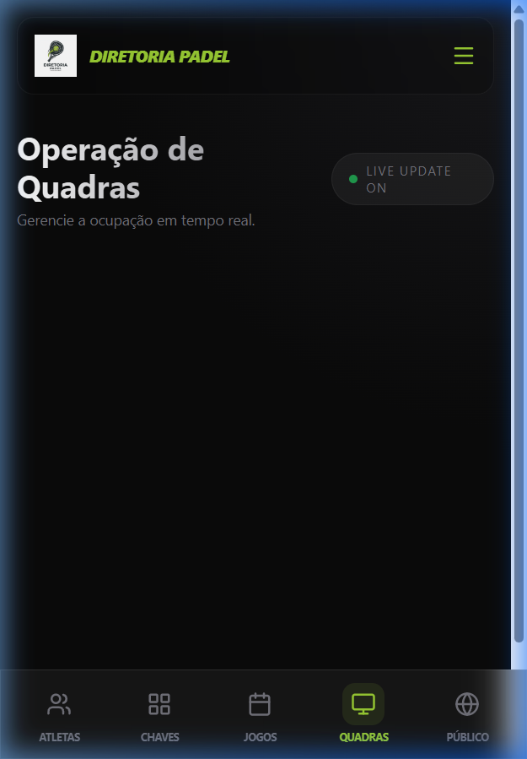
**Recursos:**
- • **Chamada Automática:** O botão "CHAMAR" dispara notificações reais no WhatsApp dos 4 atletas.
- • **Live Score:** Atualização imediata dos jogos em andamento.
- • **Interface Progressiva:** Botões mudam conforme o estado do jogo (Chamar -> Iniciar -> Finalizar).
---

6. Experiência de Público (O Show do Torneio)
Transforme o seu evento em um espetáculo profissional com o Painel Público para TVs e Monitores.
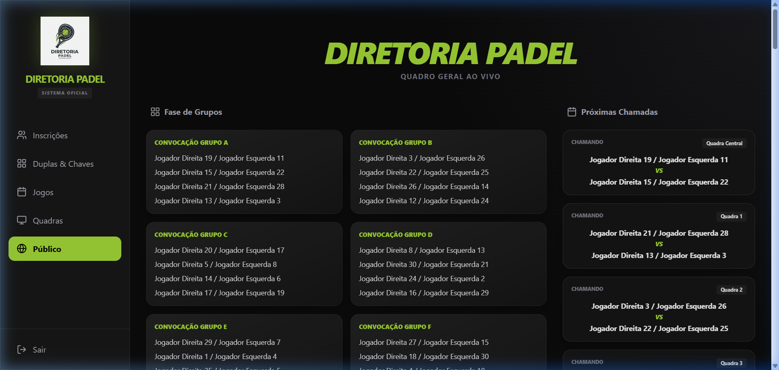
**Recursos:**
- • **Status Pulsante:** Jogos sendo chamados recebem destaque visual animado.
- • **Transparência:** Todos os atletas acompanham o progresso em tempo real, reduzindo ansiedade e perguntas ao organizador.
---

7. Tecnologia & Escalabilidade
O projeto utiliza stack moderna e escalável:
- • **Frontend:** React 18 + TailwindCSS + Lucide Icons.
- • **Backend:** Node.js com Express para alta performance de API.
- • **Notificações:** Integração com Evolution API (WhatsApp real).
- • **Banco de Dados:** SQLite para rapidez local, preparado para migração em nuvem (Supabase/PostgreSQL).

8. Conclusão
O **Diretoria Padel** remove o atrito manual e foca na diversão e no networking. É uma solução pronta para escalar para clubes, associações e torneios de qualquer tamanho, garantindo profissionalismo do início ao fim.
---
*Apresentação gerada para organizadores - Diretoria Padel 2026*

